高古气息扑面而来
——喜读《马王堆汉墓简帛文字全编》
趙平安

20世纪70年代出土的马王堆汉墓竹简帛书，是近代中国乃至世界历史上最为重要的考古发现之一。资料陆续公布以后，在国内外引起广泛关注，产生了巨大的学术影响。
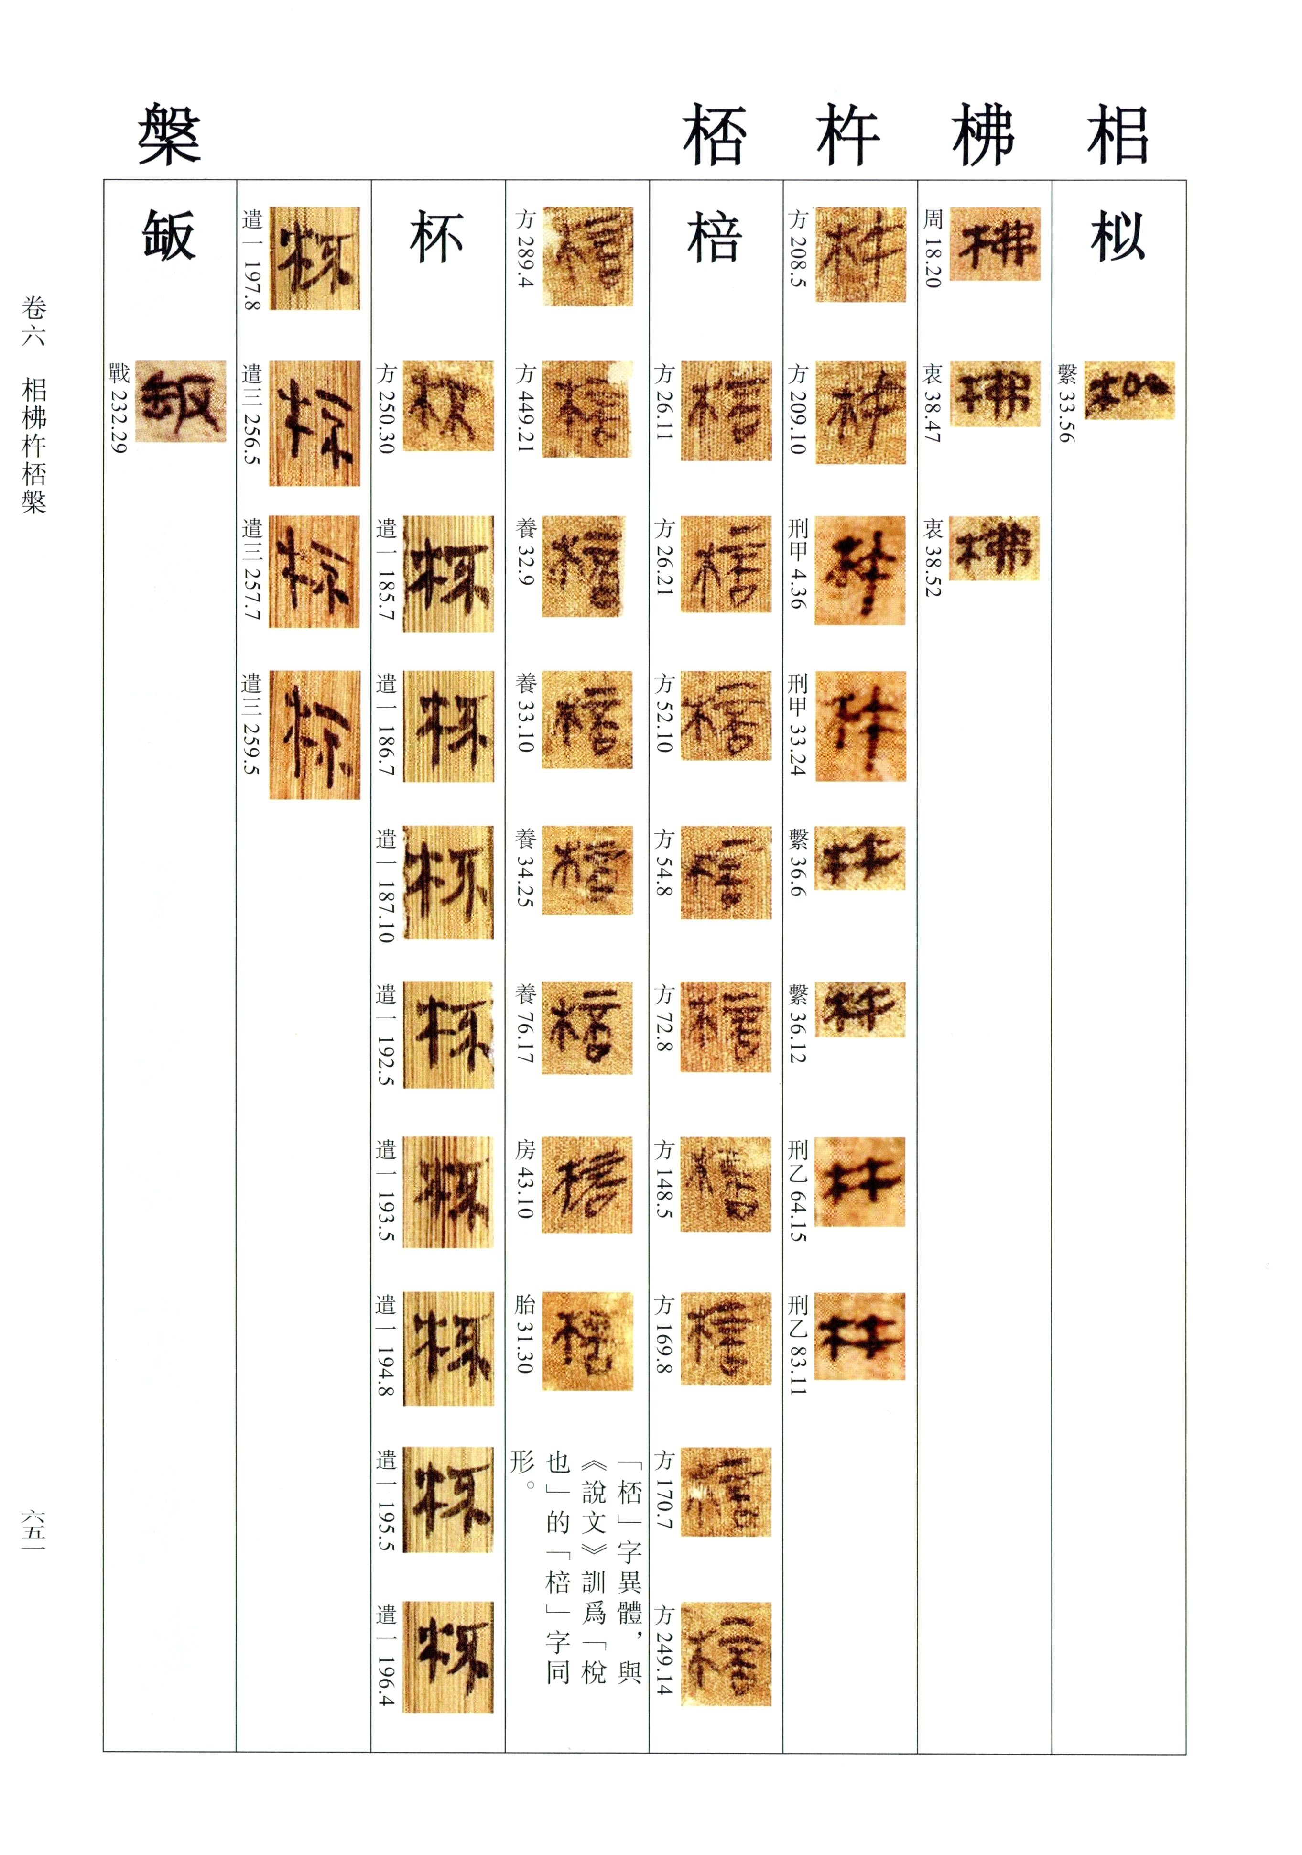
马王堆汉墓简帛部分文字
由于主客观条件的限制，马王堆汉墓竹简帛书一直没有完整发表。直到2014年，湖南省博物馆、复旦大学出土文献与古文字研究中心、中华书局联合推出《长沙马王堆汉墓简帛集成》（以下简称《集成》），才首次公布了马王堆汉墓简帛的全部资料。这部由裘锡圭先生主编的著作，在新拍红外彩色照片的基础上，重新编联拼合，释文注释，代表了马王堆汉墓简帛整理的最高水平。该书出版以后，被视为战国秦汉简帛二次整理的“标杆”，先后获得上海市哲学社会科学优秀成果特等奖、教育部高等学校科学研究优秀成果一等奖、第四届中国出版政府奖图书奖等。刘钊先生长期担任复旦大学出土文献与古文字研究中心主任，是《集成》整理团队的组织者和核心骨干，为《集成》的编纂作出过突出贡献。

在《集成》出版六年以后，我们又奉到了湖南省博物馆授权、刘钊先生主编、由中华书局出版的《马王堆汉墓简帛文字全编》（以下简称《文字全编》），这是特别令人高兴的事情。《文字全编》是继《集成》之后马王堆研究领域的又一丰硕成果。这项成果是在《集成》宽广厚实的基础上完成的，在一定程度上可以看作是对《集成》深度开发的延伸产品。它充分依托了《集成》在资料储备上的优势，吸收了《集成》新的整理研究成果，同时突破了陈松长先生等编纂的《马王堆汉墓简帛文字编》的局限，成就了一部高质量、有特色的专题简帛文字全编。

《文字全编》计15卷，分上中下三册，1600余页，堪称皇皇巨制。通读一过，留下深刻印象。我认为，它主要有以下特色：

其一，字形保真。《文字全编》字形主体选取《集成》所用最新拍摄的红外彩色照片，少数保存状况欠佳的医书、医简和遣册等，采用先前拍摄的《马王堆汉墓帛书〔肆〕》《长沙马王堆二、三号汉墓（第一卷：田野考古发掘报告）》图版进行替换，确保使用高质量的照片切图，字形清晰可靠。

另外，《文字全编》用彩色印出，在字形真实的前提下，还保留了文字原来的色彩。打开字编，一股简帛原有的高古气息扑面而来，这与绝大多数字编不同，是一种令人难忘的崭新体验。

其二，收字全面。《文字全编》切字十余万个，收字头将近4000个。收录字形以完整、清晰的为首选，同时兼顾不同篇目和字体。除了极少数常见的、字形雷同的以外，原则上字形完整的穷尽性收集。此外，还收集了一些有特殊意义的反印文和残字。其中收录有“臊”“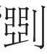”“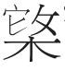”“洋”四例反印文字形，这在过去字编中是很鲜见的。可以说，《文字全编》所收字头、字形基本实现了全覆盖。

其三，释字准确。释字方面，《文字全编》充分借鉴了《集成》的成果。先是项目工作组“根据《集成》释文，对照《集成》逐字切割字形”，后来又“以《集成》释文为底本制作《全编》释文工作本，并进行了数轮释文的编辑和校订工作”。其中又吸收了《集成》出版后最近几年的新成果，包括团队成员的研究所得。如将《房内记》第26行“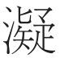”字改释为“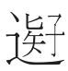”、《木人占》第24行“囦”改释为“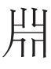”等，都是很好的意见。

其四，隶定编排合理。《文字全编》在《集成》凡例的基础上确定了五条隶定标准：（一）构字部件不同的异体、省体、讹体等，一般加以严格隶定。（二）单字隶定从严，作为偏旁时隶定从宽。（三）构字部件相同，但其配置方式不同者，皆严格隶定。（四）常见字尽量从宽处理。（五）某些笔画上仅有细微差别的字形，或者难以隶定的繁形、省形、讹形、饰笔等，一般不另出隶定字形。针对某些特殊情况，也会采取较为灵活的处理方式。《文字全编》编排遵循大多数古文字字编的惯例，主要依大徐本《说文》体例编排。但对于重文和同形字的处理，在体现学术性的同时，尽量方便读者使用。规定性和灵活性相统一，反映了编者丰富的经验和娴熟的技巧。

其五，按语准确实用。为了沟通字际关系、字词关系，或对构形理据、归字理据作出说明，《文字全编》加了许多按语。这些按语不仅准确实用，有些还颇具启发性。如卷六郄下收异体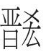，按语云：“此字从晋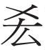声，应即晋国‘郄氏’之‘郄’的专字”，卷八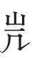下，按语云：“《说文》‘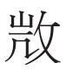’以之为声符，帛书中用为‘美’”，前者揭示了姓氏文字的文化内涵，后者揭示了这篇帛书所具有的楚文字用字特征。这类按语比比皆是，大多具有较高的学术含量，体现了编者的学术眼光和学术品味，特别值得重视。

人们常说，好的工具书无不是优秀的学术著作，我特别认同这种说法。由于编者曾精研马王堆简帛，又有丰富的古文字工具书编纂经验，因此《文字全编》做到了工具性和学术性的统一。我深深感到，《文字全编》既是一部优秀的文字工具书，同时也是一部优秀的马王堆研究领域的学术著作。

我相信，《文字全编》的出版，对汉字发展史的研究、对汉字字体的研究、对汉字字际关系的研究、对汉字字词关系的研究，乃至文字与文本流传的关系、古文字疑难字的考释等都有实际价值，对于整个马王堆的研究甚至中国传统文化的研究也将产生积极的推动作用。

我对优秀工具书的编纂素怀敬畏之心，对优秀工具书的编纂者素怀敬仰之情。在《文字全编》出版之际，我谨向刘钊先生团队表达深深的敬意。
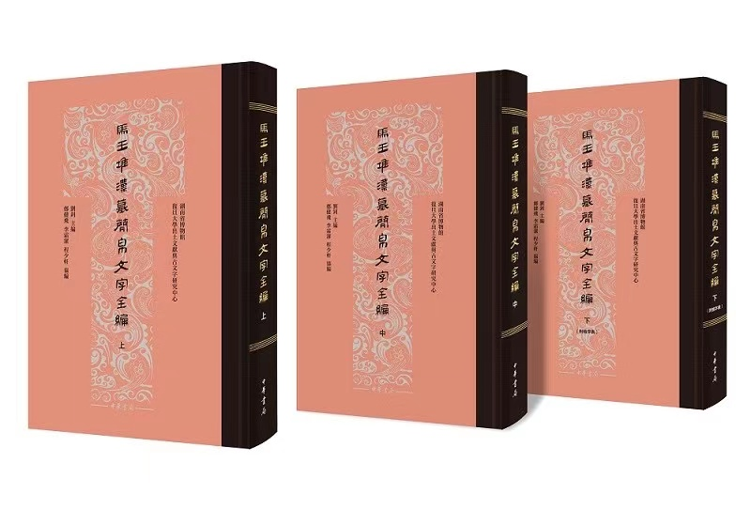
《马王堆汉墓简帛文字全编》 刘 钊 主编 郑健飞 李霜洁 程少轩 协编 中华书局
最后应该指出，现今完美的文字编都有文例，根据编者的介绍，《文字全编》本是国家社科基金重大项目《马王堆汉墓简帛字词全编》的成果之一，作为重大项目的全豹，它还有姊妹篇《马王堆汉墓简帛词语全编》。我们在祝贺《文字全编》出版的同时，期待《词语全编》也能尽快交付出版，使《文字全编》和《词语全编》成为双璧，相得益彰，更为圆满。

作者：赵平安，系清华大学人文学院、出土文献研究与保护中心教授，博士生导师

來源：《光明日报》（2020年12月05日 09版）

